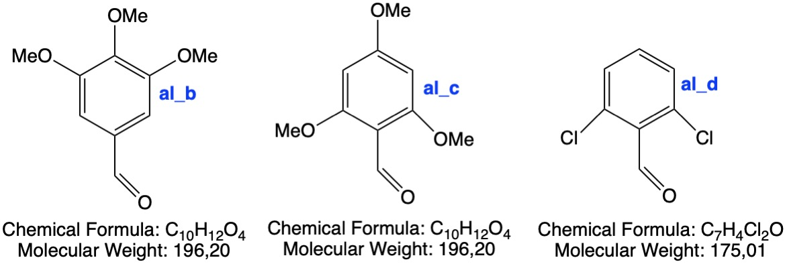

Compound | mg | Molecular formula | MW | MDA-MB-231 | MCF-7 | HCT-116 | BJ
al_b | x.xx | C10H12O4 | 196.20 | Si | Si | Si | Si
al_c | x.xx | C10H12O4 | 196.20 | Si | Si | Si | Si
al_d | x.xx | C7H4Cl2O | 175.01 | Si | Si | Si | Si

Determinar el IC50 amb la desviació estàndard dels compostos de la taula en front de les línies cel·lulars indicades.
Data: 26 d’abril de 2019.
Rebut Leitat:

